

**Об утверждении Плана по управлению пастбищами и их использованию по Коксускому району на 2025-2029 годы**

Решение Коксуского районного маслихата области Жетісу от 27 декабря 2024 года № 37-148

      В соответствии с подпунктом 1) статьи 8 Закона Республики Казахстан "О пастбищах" маслихат Коксуского района РЕШИЛ:

      1. Утвердить План по управлению пастбищами и их использованию по Коксускому району на 2025-2029 годы согласно приложению к настоящему решению.

      2. Отменить решение маслихата Коксуского района от 3 мая 2023 года № 4-26 "Об утверждении Плана по управлению пастбищами и их использованию по Коксускому району на 2023-2024 годы" (опубликовано в эталонном контрольном банке нормативных правовых актов Республики Казахстан 19 мая 2023 года за № 181556).

      3. Настоящее решение вводится в действие по истечении десяти календарных дней после дня его первого официального опубликования.

|  |  |
| --- | --- |
| *Председатель маслихата Коксуского района* | *Бейсенбай Ж.* |

|  |  |
| --- | --- |
|  | Приложение к решению маслихата Коксуского района от 27 декабря 2024 года № 37-148 |

**Об утверждении Плана по управлению пастбищами и их использованию по Коксускому району на 2025-2029 годы**

      1. Настоящий план по управлению пастбищами и их использованию по Коксускому району на 2025-2029 годы (далее - План) разработан в соответствии с подпунктом 4-1) статьи 6 Закона Республики Казахстан "О пастбищах" (далее – Закон), и подпунктом 2) пункта 3 статьи 16 Закона Республики Казахстан "О государственной статистике" и Приказа Министра сельского хозяйства Республики Казахстан от 29 июля 2024 года № 263 "Об утверждении типового плана по управлению пастбищами и их использованию" (Зарегистрирован в Министерстве юстиции Республики Казахстан 29 июля 2024 года № 34831).

      2. План принимается в целях рационального использования пастбищ, устойчивого обеспечения потребности в кормах и предотвращения процессов деградации пастбищ.

      3. При разработке Плана учитываются:

      1) данные земельного баланса региона и информационной системы государственного земельного кадастра, согласно приложению 1 к настоящему Плану;

      2) сведения геоботанического обследования пастбищ, согласно приложению 2 к настоящему Плану;

      3) сведения об объектах пастбищной инфраструктуры и о сервитутах для прогона сельскохозяйственных животных, согласно приложению 3 к настоящему Плану;

      4) данные о численности поголовья сельскохозяйственных животных, полученные из базы данных идентификации сельскохозяйственных животных, с указанием их владельцев согласно таблице 1 приложения 4 к настоящему Плану;

      5) данные о количестве гуртов, отар, табунов, сформированных по видам и половозрастным группам сельскохозяйственных животных, согласно таблице 2 приложения 4 к настоящему Плану;

      6) сведения о численности поголовья сельскохозяйственных животных для выпаса на отгонных пастбищах, согласно таблице 3 приложения 4 к настоящему Плану;

      7) официальная статистическая информация по статистике животноводства и растениеводства.

      4. План содержит:

      1) схему (карта) расположения пастбищ на территории административно-территориальной единицы в разрезе категорий земель, собственников землельных участков землепользователей на основании правоустанавливающих документов, согласно приложению 5 к настоящему Плану;

      2) приемлемую карту пастбищеоборотов, согласно приложению 6 к настоящему Плану;

      3) карту с обозначением внешних и внутренних границ и площадей пастбищ, в том числе сезонных, объектов пастбищной инфраструктуры, согласно приложению 7 к настоящему Плану;

      4) схему доступа пастбищепользователей к водоистчникам (озерам, рекам, прудам, копаням, оросительным или обводительными каналам, трубчатым или шахтным колодцам) составленную согласно норме потребления воды, согласно приложению 8 к настоящему Плану;

      5) схему перераспределения пастбищ для размещения поголовья сельскохозяйственных животных физических и (или) юридических лиц, у которых отсутствуют пастбища, и перемещения его на предоставляемые пастбища, согласно приложению 9 к настоящему Плану;

      6) схему размещения поголовья сельскохозяйственных животных на отгонных пастбищах физических и (или) юридических лиц, не обеспеченных пастбищами, расположенными при селе, сельском округе, согласно приложению 10 к настоящему Плану;

      7) карту Коксуского района с обозначенными внешними и внутренними границами и площадями пастбищ, необходимыми для выпаса сельскохозяйственных животных в частном подворье, удовлетворения потребностей населения в зависимости от местных условий и особенностей, согласно приложению 11 к настоящему Плану.

      Климат района континентальный. В равнинных районах годовое количество атмосферных осадков составляет 150-260 мм, в горных районах – 350-550 мм. Средняя температура в январе составляет -12-16°C, в июле – +18+23°C.

      На равнинных территориях распространены серо-бурые полупустынные почвы, у подножий гор встречаются светло-коричневые и черные почвы.

      В районе протекают реки Коксу, Биже, Жарлыозек, Мукры, Муканчи.

      На территории района встречаются 109 видов растений. Наиболее распространенные три семейства: злаковые, астровые и маревые.

      Пастбищный корм в лугах используется в течение 180-210 дней пастбищного периода.

|  |  |
| --- | --- |
|  | Приложение 1 к Плану по управлению пастбищами и их использованию по Коксускому району на 2025-2029 годы |

      Таблица 1. Распределение пастбищ по категориям земель в Коксуском районе тысяч гектаров

|  |  |  |  |  |  |  |  |  |  |
| --- | --- | --- | --- | --- | --- | --- | --- | --- | --- |
| Наименование сельских округов | Код классификатора административно-территориальных объектов | Категории земель | | | | | | | Итого земель |
| сельско  хозяйственного назначения | населенных пунктов | промышленности, транспорта, связи и иного не сельскохозяйственного назначения | особо охраняемых природных территорий | Лес  ного фонда | Вод  ного фон  да | запаса |
| 1 | 2 | 3 | 4 | 5 | 6 | 7 | 8 | 9 | 10 |
| Айнабулакский сельский округ | 334233000 | 12346 | 1677 | 0 | 0 | 0 | 0 | 0 | 1571,0 |
| Алгабасский сельский округ | 334235000 | 32309 | 5831 | 0 | 0 | 0 | 0 | 0 | 5637,0 |
| Балпыкский сельский округ | 334230000 | 13995 | 1644 | 0 | 0 | 0 | 0 | 0 | 619,0 |
| Енбекшинский сельский округ | 334239000 | 5101 | 1648 | 0 | 0 | 0 | 0 | 0 | 1424,0 |
| Лабасинский сельский округ | 334247000 | 122334 | 5788 | 0 | 0 | 0 | 0 | 0 | 5311,0 |
| Мусабекский сельский округ | 334243000 | 2527 | 4531 | 0 | 0 | 0 | 0 | 0 | 4343,0 |
| Каблисанский сельский округ | 334245000 | 4125 | 2327 | 0 | 0 | 0 | 0 | 0 | 2113,0 |
| Мукринский сельский округ | 334253000 | 2782 | 1532 | 0 | 0 | 0 | 0 | 0 | 1272,0 |
| Муканчинский сельский округ | 334249000 | 2930 | 5531 | 0 | 0 | 0 | 0 | 0 | 5027,0 |
| Жарлыозекский сельский округ | 334255000 | 3014 | 2367 | 0 | 0 | 0 | 0 | 0 | 2057,0 |
| Всего |  | 201 463 | 32 876 |  |  |  |  |  | 29 374 |

      Площадь земель Коксуского района составляет 706695 га. Площадь земель сельскохозяйственного назначения в районе составляет 526616 га.

      Таблица 2. Распределение пастбищ населенного пункта, тысяч гектаров

|  |  |  |  |  |  |  |  |  |  |  |
| --- | --- | --- | --- | --- | --- | --- | --- | --- | --- | --- |
| №  п/п | Наименование сельского округа | Код классификатора административно-территориальных объектов | Наименование населенного пункта | Общая площадь пастбищ, тысяч гектаров | Площадь и виды пастбищ | | | | | |
| предназначенные для удовлетворения нужд населе  ния  по выпасу сельскохозяйственных живот  ных  личного подворья, тысяч гектаров | общественные, тысяч гектаров | отгонные, тысяч гектаров | се  зон  ные, тысяч гектаров | аридные, тыс  яч гек  та  ров | куль  тур  ные, тысяч гекта  ров |
| 1 | 2 | 3 | 4 | 5 | 6 | 7 | 8 | 9 | 10 | 11 |
| 1 | Айнабулакский сельский округ | 334233000 | Айнабулак | 1571,0 | 2410,2 | 1571,0 | 0 | 0 | 0 | 0 |
| 2 | Алгабасский сельский округ | 334235000 | Алгабас | 5637,0 | 6254,1 | 5637,0 | 0 | 0 | 0 | 0 |
| 3 | Балпыкский сельский округ | 334230000 | Балпык | 619,0 | 23376,6 | 619,0 | 0 | 0 | 0 | 0 |
| 4 | Енбекшинский сельский округ | 334239000 | Енбекши | 1424,0 | 10005,3 | 1424,0 | 0 | 0 | 0 | 0 |
| 5 | Лабасинский сельский округ | 334247000 | Лабасы | 5311,0 | 11588,4 | 5311,0 | 0 | 0 | 0 | 0 |
| 6 | Мусабекский сельский округ | 334243000 | Мусабек | 4343,0 | 9464,4 | 4343,0 | 0 | 0 | 0 | 0 |
| 7 | Каблисанский сельский округ | 334245000 | Каблиса | 2113,0 | 7734,6 | 2113,0 | 0 | 0 | 0 | 0 |
| 8 | Мукринский сельский округ | 334253000 | Мукры | 1272,0 | 6601,5 | 1272,0 | 0 | 0 | 0 | 0 |
| 9 | Муканчинский сельский округ | 334249000 | Муканчи | 5027,0 | 8805,6 | 5027,0 | 0 | 0 | 0 | 0 |
| 10 | Жарлыозекский сельский округ | 334255000 | Жарлыозек | 2057,0 | 17604,0 | 2057,0 | 0 | 0 | 0 | 0 |

      В Коксуском районе 10 сельских округов и 34 населенных пункта. Площадь пастбищ в населенных пунктах составляет 29374 га. Площадь резервного земельного фонда составляет 124413 га. Для выпаса сельскохозяйственных животных необходимо 25550 гектаров пастбищ.

      Таблица 3. Сведения о собственниках и землепользователях на основании правоустанавливающих и идентификационных документов на земельный участок

|  |  |  |  |  |
| --- | --- | --- | --- | --- |
| №  п/п | Наименование собственников, землепользователей | Бизнес-идентификационный номер/индивидуальный идентификационный номер | Кадастровый номер земельного участка | Площадь пастбищ, тысяч гектаров |
| Алгабас | 2 | 3 | 4 | 5 |
| 1 | Артыков Ауелбек Абилакимович | 250310300224 | 03-261-078-160 | 582,47 |
| 2 | Джумагельдинов Кабылбек Сейтаханович | 740916301995 | 03-261-077-103 | 1108,62 |
| 3 | Еркинбеков Руслан Сатаевич | 391107302575 | 03-261-089-120 | 1212,84 |
| 4 | Кобенов Манат Бейсенбаевич | 670602400106 | 03-261-078-102 | 1053,59 |
| 5 | Нусипбеков Самат Рахманович | 520425401737 | 03-261-078-104 | 1737,7 |
| 6 | Садуакасов Болат Курманович | 4301101300444 | 03-261-089-112 | 1170 |
| 7 | Сбанкулова Каукерхан | 750701301708 | 03-261-096-102 | 3516,30 |
| 8 | Тлужанов Сейдахмет | 720912302689 | 03-261-076-112 | 48,08 |
| 9 | Елебеков Сатан Нурмолданович | 640402402497 | 03-261-078-208 | 2420,22 |
| 10 | Сбанкулова Каукерхан | 750701301708 | 03-261-096-102 | 3516,3 |
| 11 | Мусапиров Маралхан Жандосович | 561021301106 | 03-261-089-119 | 600,8 |
| 12 | Дюсенбеков Тлеубай | 700212301483 | 03-261-075-253 | 35,5 |
| 13 | Жексенбай Едил Атаевич | 480404300847 | 03-261-078-127 | 104 |
| 14 | Исгутты Рашид Отарбаевич | 490325300156 | 03-261-078-124 | 123,97 |
| 15 | Комекбаев Капалбай Комекбаевич | 500606300089 | 05-244-015-047 | 138,3 |
| 16 | Кырыкбай Нурахман Кырыкбайевич | 690918301813 | 03-261-076-102 | 119,4 |
| 17 | Мухаев Мурат Альмухаевич | 500731300475 | 03-261-077-102 | 660 |
| 18 | Жоламанова Назира Сериковна | 850512301256 | 03-261-076-160 | 230 |
| 19 | Сарыбаев Нуржан Дубекович | 960411300360 | 03-261-075-254 | 241,3 |
| 20 | Күлсақа Адетбек | 660407302686 | 03-261-075-122 | 42 |
| Всего |  |  |  | 18 661,39 |
| Айнабу  лак | Бактаев Нуржигит Таласбаевич | 550204301615 | 03-261-082-130 | 430 |
| 2 | Алибеков Жасмерген | 550204301615 | 03-261-082-133 | 3 |
| 3 | Альдибеков Жумахан Танирбергенулы | 600107402397 | 03-261-082-106 | 643 |
| 4 | Алькенова Айтбала | 510726401276 | 03-261-082-155 | 1500 |
| 5 | Байсымаков Нурбосын Ногайбекович | 780425301298 | 03-261-082-105 | 5,12 |
| 6 | Байшапанова Салима Абдуллаевна | 621107301071 | 03-261-082-132 | 532 |
| 7 | Беков Махсат Баяхметович | 381020402666 | 03-261-082-153 | 380 |
| 8 | Бижанова Нуршы | 640128301582 | 03-261-082-107 | 17 |
| 9 | Балбаев Ертай | 591215403896 | 03-261-082-160 | 159,94 |
| 10 | Найманбаев Сембек | 470701403187 | 03-261-082-112 | 560 |
| 11 | Самбетбаев Абил Абуович | 790509402270 | 03-261-082-116 | 300 |
| 12 | Табылдинов Ербол Нурдаулетович | 700424302107 | 03-261-082-123 | 439,61 |
| 13 | Терликбаев Бекен | 770627302597 | 03-261-082-101 | 32,5 |
| 14 | Шегирбаев Амиркул Амиртаевич | 400101321392 | 03-261-082-126 | 270 |
| 15 | Кулдасова Лаззат Батыртаевна | 521117301114 | 03-261-082-144 | 1500 |
| 16 | Искаков Адильхан Канапиянович | 540113401526 | 03-261-082-145 | 2000 |
| 17 | Нурдаулетов Еламан Серикбаевич | 641112400615 | 03-261-082-185 | 409 |
| 18 | Табылдинов Ермек Нурдаулетович | 660118301076 | 03-261-082-188 | 455,84 |
| 19 | Нусипбеков Самат Рахманович | 590723301694 | 03-261-082-191 | 954,3 |
| 20 | Шегирбаев Сакен Амиркулович | 340936300594 | 03-261-082-156 | 250 |
| Всего |  |  |  | 10 841,31 |
| Балпык | Алимамедов Казанфар Музанфарович | 740116302922 | 03-261-015-241 | 80 |
| 2 | Алиев Муса Акбарович | 471203400623 | 03-261-015-263 | 2,4 |
| 3 | Барбашев Василий Анатольевич | 600223402467 | 03-261-015-172 | 25,2 |
| 4 | Джайтабарова Бижамал | 571112301463 | 03-261-010-106 | 400 |
| 5 | Ешкенов Есыркесын Оразбаевич | 410501304656 | 03-261-011-106 | 650 |
| 6 | Оразбек Кулшари | 510306400918 | 03-261-015-348 | 4,2 |
| 7 | Керимова Фатьма Муслимовна | 490202302202 | 03-261-015-313 | 4,2 |
| 8 | Каскеев Самат Саттарович | 561204401606 | 03-261-015-184 | 8 |
| 9 | Зейналов Таяр Догбаевич | 390905400104 | 03-261-015-128 | 1,1 |
| 10 | Зейналова Мадина Рагимовна | 541201302447 | 03-261-015-218 | 6,3 |
| 11 | Казырова Сания Набиловна | 390202302033 | 03-261-015-269 | 20 |
| 12 | Мукаев Магомед Вахаевич | 520502402055 | 03-261-009-106 | 465 |
| 13 | Курмангалиев Жасулан Муратович | 731205302174 | 03-261-015-332 | 5 |
| 14 | Куандыкова Рая Тузельбаевна | 651107302917 | 03-261-004-610 | 7 |
| 15 | Мусабаев Талгат Саякович | 630328300321 | 03-261-015-345 | 2 |
| 16 | Бейсенов Мади Маликович | 290111300478 | 03-261-033-289 | 104 |
| 17 | Смагулова Нурбакыт Молдахметовна | 370228300878 | 03-261-008-122 | 100 |
| 18 | Сарсекулов Габит Сабитович | 770729302188 | 03-261-008-126 | 400 |
| 19 | Турекулов Нух Ниязович | 590115401109 | 03-261-012-101 | 225 |
| 20 | Турекулов Динмухамет Ниязович | 800321301893 | 03-261-012-103 | 37,5 |
| 21 | Турекулов Аргынтай Ниязович | 491016401084 | 03-261-012-103 | 200,7 |
| 22 | Култаева Нурлужан Нурболсыновна | 690115302231 | 03-261-033-179 | 45 |
| 23 | Арипов Мерик Токсанбаевич | 681127301507 | 03-261-033-209 | 640,5 |
| 24 | Шинтемирова Кобеген Иманканулы | 540627300477 | 03-261-003-249 | 8,4 |
| Всего |  |  |  | 3441,5 |
| Енбекши | Аманжолов Талгат Мырзабекулы | 680101309528 | 03-261-021-101 | 27 |
| 2 | Атекенов Когайбек | 670930301954 | 03-261-021-126 | 20 |
| 3 | Аязбеков Муса | 581228400573 | 03-261-021-107 | 15 |
| 4 | Баткулдинов Толеген | 730506300382 | 03-261-020-421 | 38 |
| 5 | Ботанбаев Сапаргали Ибраимович | 381116400057 | 03-261-020-267 | 15 |
| 6 | Бугубаев Азамат Есенгельдиевич | 570103300750 | 03-261-020-252 | 8 |
| 7 | Ешимов Курман Нурбекулы | 630104400101 | 03-261-020-276 | 18 |
| 8 | Жаксыбаев Нурбосын Ахметович | 711001300819 | 03-261-020-204 | 3 |
| 9 | Жанузаков Берик Жапарович | 420417300481 | 03-261-020-401 | 6,8 |
| 10 | Искаков Айдар Сайланбекович | 700310300686 | 03-261-020-438 | 15 |
| 11 | Калдышев Канат | 510511400070 | 03-261-020-286 | 12 |
| 12 | Карабасов Канат Токсанбаевич | 680429300459 | 03-261-020-348 | 33 |
| 13 | Касымбаев Жұмабай | 620302300112 | 03-261-020-301 | 25 |
| 14 | Ким Ирина Николаевна | 750131300513 | 03-261-020-350 | 35 |
| 15 | Калдышев Канат | 510511400070 | 03-261-020-286 | 12 |
| 16 | Касымбаев Жұмабай | 620302300112 | 03-261-020-301 | 25 |
| 17 | Карабасов Канат Токсанбаевич | 680429300459 | 03-261-020-348 | 33 |
| 18 | Касымбаев Жұмабай | 620302300112 | 03-261-020-301 | 25 |
| 19 | Ким Ирина Николаевна | 750131300513 | 03-261-020-350 | 35 |
| 20 | Кожабергенов Ерлан Кожахметович | 710619302099 | 03-261-020-407 | 30 |
| 21 | Кулымбаев Болат Каспанбаевич | 710324302076 | 03-261-020-306 | 88 |
| 22 | Малдыбаева Эльмиа Елимбекқызы | 550625300140 | 03-261-020-279 | 21,9 |
| 23 | Мортыков Куан | 510713300042 | 03-261-020-126 | 8 |
| 24 | Нусипбаев Алибек Амиргалиевич | 570405300633 | 03-261-020-274 | 27,2 |
| 25 | Садуакасов Есен | 420531400020 | 03-261-020-303 | 12 |
| 26 | Сеитов Дуйсен Ясинович | 571215302868 | 03-261-020-411 | 54 |
| Всего |  |  |  | 641,9 |
| Жарлы  озек | Акимбаев Елубай | 571008300436 | 03-161-045-149 | 3,04 |
| 2 | Аманбаев Нурлан Тайкулович | 750208301064 | 03-261-045-175 | 4,56 |
| 3 | Асубеков Айдар Озекбаевич | 741008302026 | 03-261-045-115 | 1,5 |
| 4 | Певнева Елена Сергеевна | 720406401884 | 03-261-046-176 | 46 |
| 5 | Байжуманов Галым Казбекович | 510305300596 | 03-261-045-210 | 5,1 |
| 6 | Билибаев Сакен Ашимович | 630124302646 | 03-261-047-132 | 5,8 |
| 7 | Байкенжинов Айдын Ноябрович | 420706300223 | 03-261-045-154 | 2,28 |
| 8 | Буйрабеков Ербол Касымбекович | 570111300378 | 03-261-045-142 | 2 |
| 9 | Боранбаев Секербек Сабитович | 490101313546 | 03-261-045-121 | 4,56 |
| 10 | Байзаков Габит Нурадилович | 711205302262 | 03-261-045-140 | 3 |
| 11 | Бараков Ершат | 530724301034 | 03-261-045-104 | 2,28 |
| 12 | Достемесов Адилбек Кебилбекович | 480126401296 | 03-261-045-159 | 3,04 |
| 18 | Жолтабаров Айдын Нургалымович | 381007300820 | 03-261-046-144 | 2,28 |
| 19 | Жолтабаров Багылан Байгалыкович | 470918301322 | 03-261-046-122 | 63 |
| 20 | Жайбосынов Таңжарық Кайыкович | 550909301442 | 03-261-047-112 | 29,26 |
| Всего |  |  |  | 177,7 |
| Мусабек | Алпысбаев Калибек Демегенович | 800404303652 | 03-261-041-124 | 4138,62 |
| 2 | Байкушкарова Ганикамал | 720515302254 | 03-261-041-230 | 800 |
| 3 | Муктар Галымбек | 750519400856 | 03-261-041-238 | 500 |
| 4 | Галиева Мария | 741112301013 | 03-261-041-152 | 1810 |
| 5 | Дулатбаев Толехан Даулетович | 530505300025 | 03-261-041-204 | 1240,08 |
| 6 | Естаев Даулет Кожегибаевич | 621005300544 | 03-261-041-189 | 1812,34 |
| 7 | Егізбаев Кайрат Кабдолдинович | 580723401564 | 03-261-041-250 | 1390,3 |
| 8 | Жексетова Лаура Еркингазыновна | 670318301759 | 03-261-041-232 | 575,84 |
| 9 | Жолсейтова Рисалди | 530816300928 | 03-261-041-208 | 1566,48 |
| 10 | Темирова Гульмира Берикболовна | 760811300772 | 03-261-015-577 | 3008 |
| 11 | Кобен Жанат | 731220302671 | 03-261-041-150 | 6295,2 |
| 12 | Кашкаров Муратбек Канатбекович | 780125300398 | 03-261-041-118 | 1500 |
| 13 | Кунбосынов Амир | 671227300372 | 03-261-041-162 | 1700 |
| 14 | Мусабаев Турсынбай Салаватович | 720908401388 | 03-261-041-321 | 719,8 |
| 15 | Шенгелбаева Баян | 740216302024 | 03-261-041-177 | 1000 |
| 16 | Мухаметченова Алила Отебековна | 551215300685 | 03-261-041-356 | 620,37 |
| 17 | Рахимов Рауан Базарович | 730917301779 | 03-261-041-394 | 482,51 |
| 18 | Бекбасов Абай | 790620302901 | 03-261-041-378 | 500 |
| 19 | Тантыбай Ербол Жоламанулы | 510218300349 | 03-261-041-310 | 1309,67 |
| 20 | Доскельдинов Айдар Шегеевич | 670416300357 | 03-261-041-305 | 1447,53 |
| Всего |  |  |  | 32 416,74 |
| Лабасы | Бекпауов Ермек | 800126300944 | 03-261-057-206 | 2000 |
| 2 | Кудайбергенов Дархан Тыныштыкович | 511105400165 | 03-261-094-109 | 1500 |
| 3 | Касымов Малик Абдыкалыкович | 530513400243 | 03-261-057-169 | 3204 |
| 4 | Умирбеков Аскар Мырзаханович | 690422303165 | 03-261-057-247 | 1976 |
| 5 | Умирбеков Касымхан Мырзаханович | 741128300250 | 03-261-058-102 | 480 |
| 6 | Абдильданов Акболат Узакбаевич | 490101302590 | 03-261-065-124 | 316,8 |
| 7 | Бейсенбаев Кемелхан | 620101315670 | 03-261-069-106 | 3900 |
| 8 | Бекешова Нургуль Жарлыгановна | 590223302604 | 03-261-064-254 | 496,5 |
| 9 | Мамытаева Гулнар | 581120402949 | 03-261-057-310 | 1417,59 |
| 10 | Махметов Ерик Мырзакович | 680412401531 | 03-261-063-357 | 49,05 |
| 11 | Кубеев Ануарбек Бакирович | 760205301694 | 03-261-064-228 | 250 |
| 12 | Нурхынова Карлыгаш | 380101308537 | 03-261-067-111 | 270,67 |
| 13 | Рахимбай Сайлау | 511121400509 | 03-261-064-252 | 332,14 |
| 14 | Смагулов Медет Сейсенович | 930109301518 | 03-261-064-115 | 471,01 |
| 15 | Исмаилов Нуржан Курмангалиевич | 610301400476 | 03-261-064-169 | 1220,87 |
| 16 | Шалбаев Анарбек Шарипбаевич | 420913300615 | 03-261-064-278 | 1203,11 |
| 17 | Шенгелбаев Беккайдар Сейтжанович | 550429300492 | 03-261-064-205 | 713,03 |
| 18 | Уклинов Галым Аскарбекович | 550321301641 | 03-261-064-273 | 171,12 |
| 19 | Ондирис Кабылан Асланович | 770525301081 | 03-261-069-112 | 107,5 |
| 20 | Манап Токберген | 640820302314 | 03-261-070-118 | 1150,75 |
| Всего |  |  |  | 21 230,14 |
| Мукры | Абдрахманов Беккерим Мухаметсадыкович | 670707308522 | 03-261-052-189 | 862,46 |
| 2 | Альдибеков Жумахан Танирбергенович | 620823300549 | 03-261-052-340 | 578 |
| 3 | Асылбаева Зауре Саукеновна | 550129301380 | 03-261-052-270 | 500 |
| 4 | Ашурова Роза Ахметовна | 500514301047 | 03-261-055-104 | 573,5 |
| 5 | Беспаев Серикбай | 390101433368 | 03-261-052-399 | 1880,6 |
| 6 | Есенбаев Амангельды Малтаевич | 620127302086 | 03-261-052-520 | 208,18 |
| 7 | Оразбеков Ашымхан Изтаевич | 520727400552 | 03-261-052-261 | 11462,2 |
| 8 | Садуакасов Ербол Танирбергенович | 570815302153 | 03-261-055-102 | 1166,82 |
| 9 | Коксеген Жанатхан | 560204300420 | 03-261-054-116 | 237,92 |
| 10 | Кибаев Куришбай Маусымбаевич | 830313300926 | 03-261-052-184 | 395,7 |
| 11 | Каспакова Сыргатай | 570706300491 | 03-261-090-101 | 500 |
| 12 | Кажуакасов Саят Окасович | 760424301764 | 03-261-052-135 | 2586,24 |
| 13 | Жолдыбаев Жумадыл | 650604301204 | 03-261-055-124 | 1007,28 |
| 14 | Дарибаева Назия | 420530400213 | 03-261-052-293 | 439,48 |
| 15 | Кожамуратов Аскар Сакенович | 590324400435 | 03-261-052-144 | 30,5 |
| 16 | Метербаева Бахытхан | 751015302274 | 03-261-052-242 | 148,7 |
| 17 | Мухамеджанов Алмаз | 600810300514 | 03-261-054-121 | 1200 |
| 18 | Нурлыбеков Ержан Тутинбаевич | 551002400291 | 03-261-052-449 | 606,87 |
| 19 | Шара Каспак | 540906301114 | 03-261-090-107 | 800 |
| 20 | Кайспаев Кайрат | 760812300498 | 03-261-054-129 | 1578 |
| Всего |  |  |  | 25 899,99 |
| Муканчи | Абдрахманов Мурат Сабитович | 511002300387 | 03-261-029-170 | 776,3 |
| 2 | Андасбаев Тимур Закенович | 700426402184 | 03-261-243-131 | 947 |
| 3 | Абдрахманов Марат Сабитович | 630905302780 | 03-261-029-112 | 724 |
| 4 | Шалабаева Сайрамхан Шалабаевна | 611206300911 | 03-261-243-102 | 508 |
| 5 | Ахметова Анаркуль Махмудовна | 431022400157 | 03-261-243-145 | 1800 |
| 6 | Мамыров Мухит Сатымбайулы | 410904401183 | 03-261-243-262 | 1601 |
| 7 | Амирулы Ансар | 701101302381 | 03-261-243-177 | 359,5 |
| 8 | Арипов Серик Арипович | 680119301709 | 03-261-243-208 | 1000 |
| 9 | Бейсеков Еркин Кадырбаевич | 601205301833 | 03-261-026-159 | 1528 |
| 10 | Бактыбаев Шакирт Бактыбаевич | 620201303630 | 03-261-029-124 | 7,2 |
| 11 | Байгабулов Сейылхан Байгабулович | 420906300449 | 03-261-243-235 | 500 |
| 12 | Берикбаева Светлана Фридриховна | 771207301124 | 03-261-015-240 | 321,84 |
| 13 | Баймулдинова Куляш | 681110302890 | 03-261-243-149 | 1000 |
| 14 | Досжанов Руслан Амиргазиевич | 460101413804 | 03-261-240-421 | 1111,12 |
| 15 | Думшебаев Серик | 620219302036 | 03-261-240-124 | 252,03 |
| 16 | Иманбеков Ержан Иманбекович | 760726301825 | 03-261-244-114 | 1000 |
| 17 | Несипбаев Нурадил | 490925401886 | 03-261-243-225 | 1342,16 |
| 18 | Мынбаев Серик Мынбаевич | 581010303090 | 03-261-243-152 | 2000 |
| 19 | Кыдырбаев Болат Кыдырбаевич | 620402303138 | 03-261-052-264 | 1556,25 |
| 20 | Тажикеев Бакытжан Садыкович | 760408302884 | 03-261-243-154 | 2000 |
| 21 | Ракымбаев Серик Райкулович | 551203301325 | 03-261-243-135 | 2000 |
| 22 | Адамтаев Рустем Кудайбергенович | 770614300037 | 03-261-243-255 | 1459,44 |
| 23 | Сагунов Канат | 420413400158 | 03-261-244-124 | 500 |
| 24 | Бугубаев Жанат Баяхметович | 610208301773 | 03-261-029-234 | 11,66 |
| Всего |  |  |  | 24 305,5 |
| Каблиса | Абдраемов Калибек Толегенович | 491027300199 | 03-261-074-188 | 209 |
| 2 | Абдрасилов Адлет Есжанович | 510315302709 | 03-261-074-249 | 103,26 |
| 3 | Абдуалиев Абдыкерим | 450901301059 | 03-261-142-111 | 3739,19 |
| 4 | Абилбаев Арынжан | 681212301896 | 03-261-142-116 | 1027,95 |
| 5 | Айбын Аубакир | 740112302930 | 03-261-096-124 | 1000 |
| 6 | Акмулдинов Серик Аймолданович | 660512300674 | 03-261-074-163 | 1106,61 |
| 9 | Бейсенов Ерден Аманбаевич | 490809301066 | 03-261-072-268 | 4294,36 |
| 10 | Бекмолданов Серик Тауханович | 610930301666 | 03-261-074-176 | 185,57 |
| 11 | Керимбеков Бакытжан Муканович | 800323301498 | 03-261-142-119 | 1540,98 |
| 12 | Тулендинов Мухтар Касымханович | 930440001015 | 03-261-074-122 | 66,9 |
| 13 | Турганбай Руслан | 980240004418 | 03-261-074-242 | 33,7 |
| 14 | Мырзашев Асхат Токтарбаевич | 10640005995 | 03-261-074-286 | 91,46 |
| 15 | Самбаев Жанат | 211122212123 | 03-261-074-305 | 570 |
| 16 | Ажинов Серик | 660625301489 | 03-261-096-143 | 357,85 |
| 17 | Киябеков Жумахан | 910325301709 | 03-261-074-180 | 745,76 |
| 18 | Култенов Муратбай Рыскекович | 511218300123 | 03-261-096-107 | 3649 |
| 19 | Куттыбеков Канатбек Унербекович | 690312301948 | 03-261-074 | 86,24 |
| 20 | Жиргабаев Шугельбай Оразалинович | 861021300729 | 03-261-074-274 | 46,9 |
| Всего |  |  |  | 18 854,73 |

      Таблица 4. Распределение пастбищ

|  |  |  |  |  |  |  |  |  |  |
| --- | --- | --- | --- | --- | --- | --- | --- | --- | --- |
| №  п/п | Наименование сельского округа | Код классификатора административно-территориальных объектов | Наименование населенного пункта | Необходимая площадь пастбищ для сельскохозяйственных животных, тысяч гектаров | | | | Площадь общественных пастбищ, тысяч гектаров | Площадь отгонных пастбищ, тысяч гектаров |
| Крупный рогатый скот | Мелкий рога  тый скот | Лоша  ди | Вер  блю  ды |
| 1 | 2 | 3 | 4 | 5 | 6 | 7 | 8 | 9 | 10 |
| 1 | Айнабулакский сельский округ | 334233000 | Айнабулак | 1482 | 4545 | 713 | - | 1571,0 | 0 |
| 2 | Алгабасский сельский округ | 334235000 | Алгабас | 903 | 5120 | 878 | - | 5637,0 | 0 |
| 3 | Балпыкский сельский округ | 334230000 | Балпык | 2442 | 911 | 668 | - | 619,0 | 0 |
| 4 | Енбекшинский сельский округ | 334239000 | Енбекши | 71 | 230 | 55 | - | 1424,0 | 0 |
| 5 | Лабасинский сельский округ | 334247000 | Лабасы | 7112 | 51665 | 4601 | - | 5311,0 | 0 |
| 6 | Мусабекский сельский округ | 334243000 | Мусабек | 2213 | 32716 | 327 | - | 4343,0 | 0 |
| 7 | Каблисанский сельский округ | 334245000 | Каблиса | 2985 | 11840 | 2261 | - | 2113,0 | 0 |
| 8 | Мукринский сельский округ | 334253000 | Мукры | 2563 | 17879 | 953 | - | 1272,0 | 0 |
| 9 | Муканчинский сельский округ | 334249000 | Муканчи | 16616 | 46638 | 6587 | 175 | 5027,0 | 0 |
| 10 | Жарлыозекский сельский округ | 334255000 | Жарлыозек | 1205 | 3719 | 834 | - | 2057,0 | 0 |

|  |  |
| --- | --- |
|  | Приложение 2 к Плану по управлению пастбищами и их использованию по Коксускому району на 2025-2029 годы |

**Сведения геоботанического обследования пастбищ**

|  |  |  |  |  |  |  |  |  |  |  |  |  |  |
| --- | --- | --- | --- | --- | --- | --- | --- | --- | --- | --- | --- | --- | --- |
| Дата, шифры по легенде и по Классификации природных кормовых угодий | Номера контуров и описаний ( скобках) | Название типов (разностей, модификаций) природных кормовых угодий с приуроченностью их к рельефу, почвам. Название прочих угодий и земель | Вид угодья | Процент участия в контуре | Площадь, тысяч гектаров | Сов  ременное использование | Валовая урожайность, центнеров на гектар (год обследования) | Урожайность поедаемых растений на средний год: центнеров на гектар сухой массы, центнеров на гектар кормовых единиц, килограмм на гектар переваримого протеина | | | | | |
| пастбищных кормов по сезонам | | | | | |
| сенокос | косимые пастбища | весна | лето | осень | зима |
| 1 | 2 | 3 | 4 | 5 | 6 | 7 | 8 | 9 | 10 | 11 | 12 | 13 | 14 |
| 0 | 0 | 0 | 0 | 0 | 0 | 0 | 0 | 35,4 | 0 | 0 | 0 | 0 | 0 |
| 0 | 0 | 0 | 0 | 0 | 0 | 0 | 0 | 14,8 | 0 | 0 | 0 | 0 | 0 |
| 0 | 0 | 0 | 0 | 0 | 0 | 0 | 0 | 0 | 0 | 0 | 0 | 0 | 0 |
| 0 | 0 | 0 | 0 | 0 | 0 | 0 | 0 | 514 | 0 | 0 | 0 | 0 | 0 |
| 0 | 0 | 0 | 0 | 0 | 0 | 0 | 0 | 741 | 0 | 0 | 0 | 0 | 0 |
| 0 | 0 | 0 | 0 | 0 | 0 | 0 | 0 | 879 | 0 | 0 | 0 | 0 | 0 |
| 0 | 0 | 0 | 0 | 0 | 0 | 0 | 0 | 996 | 0 | 0 | 0 | 0 | 0 |
| 0 | 0 | 0 | 0 | 0 | 0 | 0 | 0 | 878 | 0 | 0 | 0 | 0 | 0 |
| 0 | 0 | 0 | 0 | 0 | 0 | 0 | 0 | 497 | 0 | 0 | 0 | 0 | 0 |
| 0 | 0 | 0 | 0 | 0 | 0 | 0 | 0 | 668 | 0 | 0 | 0 | 0 | 0 |
| 0 | 0 | 0 | 0 | 0 | 0 | 0 | 0 | 1597 | 0 | 0 | 0 | 0 | 0 |
| 0 | 0 | 0 | 0 | 0 | 0 | 0 | 0 | 598 | 0 | 0 | 0 | 0 | 0 |
| 0 | 0 | 0 | 0 | 0 | 0 | 0 | 0 | 14 | 0 | 0 | 0 | 0 | 0 |
| 0 | 0 | 0 | 0 | 0 | 0 | 0 | 0 | 1398 | 0 | 0 | 0 | 0 | 0 |

|  |  |
| --- | --- |
|  | Приложение 3 к Плану по управлению пастбищами и их использованию по Коксускому району на 2025-2029 годы |

**Сведения об объектах пастбищной инфраструктуры и о сервитутах для прогона сельскохозяйственных животных**

|  |  |  |  |  |  |
| --- | --- | --- | --- | --- | --- |
| № п/п | Объекты пастбищной инфраструктуры | Количество действую  щих объектов пастбищ  ной инфраструктуры, единиц | Количество объектов пастбищ  ной инфраструктуры  требую  щих строительства (реконструкции),  единиц | Протяженность, километров | Площадь, тысяч квадратных метров |
| 1 | 2 | 3 | 4 | 5 | 6 |
| 1. | Обводнительные сооружения (скважины, трубчатые и шахтные колодцы, копани) | 2 скважины  3 трубчатые | 3 трубчатые | 175 | 0 |
| 2. | Сооружения, мосты, дороги | 4 | 0 | 0 | 0 |
| 3. | Скотопрогонные трассы, скотоостановочные и водопойные площадки | 0 | 0 | 400,0 | 0 |
| 4. | Емкости для купки овец, кошары и отгороженные места, ограждения пастбищ, изгороди (в том числе электроизгороди), загоны для загонно-порционного выпаса сельскохозяйственных животных | 7 | 0 | 0 | 0 |
| 5. | Расколы для ветеринарной обработки сельскохозяйственных животных | 29 | 0 | 0 | 0 |
| 6. | Сооружения и объекты, предназначенные для обеспечения электрической и тепловой энергией, объекты по использованию возобновляемых и альтернативных источников энергии | 210 (74 СЭС, 132 генератор, 4 централизованный | 0 | 0 | 0 |
| 7. | Объекты водоснабжения и другие виды жизнеобеспечения, сооружения для сезонного проживания персонала и иное имущество, необходимое для содержания и использования пастбищ | 205 сооружения для сезонного проживания | 0 | 0 | 0 |

      Примечание: Во все сезоны использования пастбищ в зависимости от погодных условий, особенностей пастбищного корма, среднесуточная норма потребления воды на одно сельскохозяйственное животное составляет:

      для крупнорогатого скота и лощадей,верблюдов – 45-60 литров;

      для молодняка в возрасте 1-2 года – 2535 литров;

      для молодняка младше одного года – 10-15 литров;

      для овей и коз – 3,-5 литров, для ягнат – 1-2 литра.

|  |  |
| --- | --- |
|  | Приложение 4 к Плану по управлению пастбищами и их использованию по Коксускому району на 2025-2029 годы |

      Таблица 1. Данные о количестве сельскохозяйственных животных с указанием их владельцев

|  |  |  |  |  |  |  |  |  |  |
| --- | --- | --- | --- | --- | --- | --- | --- | --- | --- |
| №  п/п | Код поселка, села, сельского округа по классификатору административно-территориальных объектов | Наименование поселка, села, сельского округа | Тип владельца | Бизнес-идентификационный номер/индивидуальный идентификационный номер владельца | Фамилия, имя, отчество (при наличии) физических лиц или наименование юридических лиц | Численность поголовья, голов | | | |
| Крупного рогатого скота | Мел  кого рогатого скота | Ло  ша  дей | Верблюдов |
| 1 | 2 | 3 | 4 | 5 | 6 | 7 | 8 | 9 | 10 |
| 1 | 334233000 | Айнабулакский сельский округ | Частная собствен  ность | Сельские жители | Сельские жители | 1482 | 4545 | 713 | - |
| 2 | 334235000 | Алгабасский  сельский округ | Частная собствен  ность | Сельские жители | Сельские жители | 903 | 5120 | 878 | - |
| 3 | 334230000 | Балпыкский  сельский округ | Частная собствен  ность | Сельские жители | Ауыл тұрғын  дары | 2442 | 911 | 668 | - |
| 4 | 334239000 | Енбекшинский  сельский округ | Частная собствен  ность | Сельские жители | Ауыл тұрғын  дары | 71 | 230 | 55 | - |
| 5 | 334247000 | Лабасинский  сельский округ | Частная собствен  ность | Сельские жители | Ауыл тұрғын  дары және шаруа  қожалықтары | 7112 | 51665 | 4601 | - |
| 6 | 334243000 | Мусабекский  сельский округ | Частная собствен  ность | Сельские жители | Ауыл тұрғын  дары | 2213 | 32716 | 327 | - |
| 7 | 334245000 | Каблисанский  сельский округ | Частная собствен  ность | Сельские жители | Ауыл тұрғын  дары | 2985 | 11840 | 2261 | - |
| 8 | 334253000 | Мукринский  сельский округ | Частная собствен  ность | Сельские жители | Ауыл тұрғын  дары | 2563 | 17879 | 953 | - |
| 9 | 334249000 | Муканчинский  сельский округ | Частная собствен  ность | Сельские жители | Ауыл тұрғын  дары | 16616 | 46638 | 6587 | 175 |
| 10 | 334255000 | Жарлыозекский  сельский округ | Частная собствен  ность | Сельские жители | Ауыл тұрғын  дары | 1205 | 3719 | 834 | - |
|  | Итого: |  |  |  |  | 37 592 | 175 263 | 17 877 | 175 |

      Таблица 2. Данные о количестве гуртов, отар, табунов, сформированных по видам и половозрастным группам сельскохозяйственных животных

|  |  |  |  |  |  |  |  |  |  |  |  |  |  |
| --- | --- | --- | --- | --- | --- | --- | --- | --- | --- | --- | --- | --- | --- |
| № п/п | Код поселка, села, сельского округа по классификатору административно-территориальных объектов | Наименование поселка, села, сельского округа | Количество гуртов, отар, табунов | | | | | | | | | | |
| Крупного рогатого скота | | | | Мелкого рогатого скота | | | Лошадей | | Верблюдов | |
| быков | ко  ров | Те  лок | быч  ков | Ов  ец  и коз | молодняка (ярок, козочек) | молодняка, (баранчиков, козликов) | жеребцов, кобыл | молодняка | верблюдов | молодняка |
| 1 | 2 | 3 | 4 | 5 | 6 | 7 | 8 | 9 | 10 | 11 | 12 | 13 | 14 |
| 1 | 334233000 | Айнабулак | 0 | 2 | 0 | 0 | 2 | 0 | 0 | 4 | 0 | 0 | 0 |
| 2 | 334235000 | Алгабас | 0 | 1 | 0 | 0 | 2 | 0 | 0 | 1 | 0 | 0 | 0 |
| 3 | 334230000 | Балпык | 0 | 1 | 0 | 0 | 0 | 0 | 0 | 0 | 0 | 0 | 0 |
| 4 | 334239000 | Енбекши | 0 | 2 | 0 | 0 | 3 | 0 | 0 | 2 | 0 | 0 | 0 |
| 5 | 334247000 | Лабасы | 0 | 3 | 0 | 0 | 5 | 0 | 0 | 3 | 0 | 0 | 0 |
| 6 | 334243000 | Мусабек | 0 | 3 | 0 | 0 | 4 | 0 | 0 | 3 | 0 | 0 | 0 |
| 7 | 334245000 | Каблиса | 0 | 2 | 0 | 0 | 3 | 0 | 0 | 3 | 0 | 0 | 0 |
| 8 | 334253000 | Мукры | 0 | 3 | 0 | 0 | 3 | 0 | 0 | 2 | 0 | 0 | 0 |
| 9 | 334249000 | Муканчи | 0 | 4 | 0 | 0 | 4 | 0 | 0 | 3 | 0 | 2 | 0 |
| 10 | 334255000 | Жарлыозек | 0 | 2 | 0 | 0 | 3 | 0 | 0 | 1 | 0 | 0 | 0 |
| Ито  го: |  |  | 0 | 23 | 0 | 0 | 29 | 0 | 0 | 22 | 0 | 2 | 0 |

      Таблица 3. Сведения о численности поголовья сельскохозяйственных животных для выпаса на отгонных пастбищах

|  |  |  |  |  |  |  |  |  |  |  |
| --- | --- | --- | --- | --- | --- | --- | --- | --- | --- | --- |
| № п/п | Код поселка, села, сельского округа по классификатору административно-территориальных объектов | Наименование поселка, села, сельского округа | Численность поголовья, голов | | | | | | | |
| Крупного рогатого скота | | Мелкого рогатого скота | | Лошадей | | Верблюдов | |
| личного подворья | сельскохозяйственных товаропроизводителей | личного подворья | сельскохозяйственных товаропроизводителей | личного подворья | сельскохозяйственных товаропроизводителей | личного подворья | сельскохозяйственных товаропроизводителей |
| 1 | 2 | 3 | 4 | 5 | 6 | 7 | 8 | 9 | 10 | 11 |
| 1 | 334233000 | Айнабулак | 1164 | 0 | 4545 | 0 | 613 | 0 | 0 | 0 |
| 2 | 334235000 | Алгабас | 903 | 0 | 3120 | 0 | 878 | 0 | 0 | 0 |
| 3 | 334230000 | Балпык | 2442 | 0 | 1141 | 0 | 668 | 0 | 0 | 0 |
| 4 | 334239000 | Енбекши | 71 | 0 | 230 | 0 | 975 | 0 | 0 | 0 |
| 5 | 334247000 | Лабасы | 7316 | 0 | 51665 | 0 | 4601 | 0 | 0 | 0 |
| 6 | 334243000 | Мусабек | 4517 | 0 | 32716 | 0 | 327 | 0 | 0 | 0 |
| 7 | 334245000 | Каблиса | 2985 | 0 | 11840 | 0 | 2261 | 0 | 0 | 0 |
| 8 | 334253000 | Мукры | 2563 | 951 | 17879 | 1106 | 953 | 630 | 0 | 0 |
| 9 | 334249000 | Муканчи | 16616 | 0 | 47148 | 0 | 6587 | 0 | 0 | 0 |
| 10 | 334255000 | Жарлыозек | 1205 | 0 | 3719 | 0 | 834 | 0 | 0 | 0 |
|  | Итого: |  | 39 782 | 0 | 174 003 | 1106 | 18697 | 630 | 0 | 0 |

|  |  |
| --- | --- |
|  | Приложение 5 к Плану по управлению пастбищами и их использованию по Коксускому району на 2025-2029 годы |

**Схема (карта) расположения пастбищ на территории административно-территориальной единицы в разрезе категорий земель, собственников земельных участков и землепользователейна основании правоустанавливающих документов**

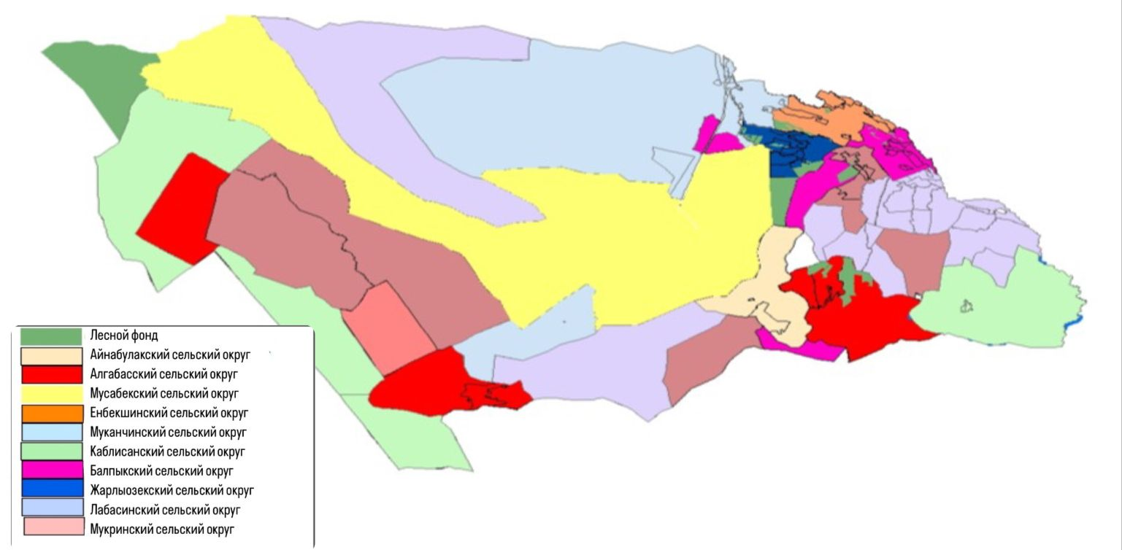

|  |  |
| --- | --- |
|  | Приложение 6 к Плану по управлению пастбищами и их использованию по Коксускому району на 2025-2029 годы |

**Приемлемые карты пастбищеоборотов**



|  |  |
| --- | --- |
|  | Приложение 7 к Плану по управлению пастбищами и их использованию по Коксускому району на 2025-2029 годы |

**Карта с обозначением внешних и внутренних границ и площадей пастбищ, в том числе сезонных, объектов пастбищной инфраструктуры**

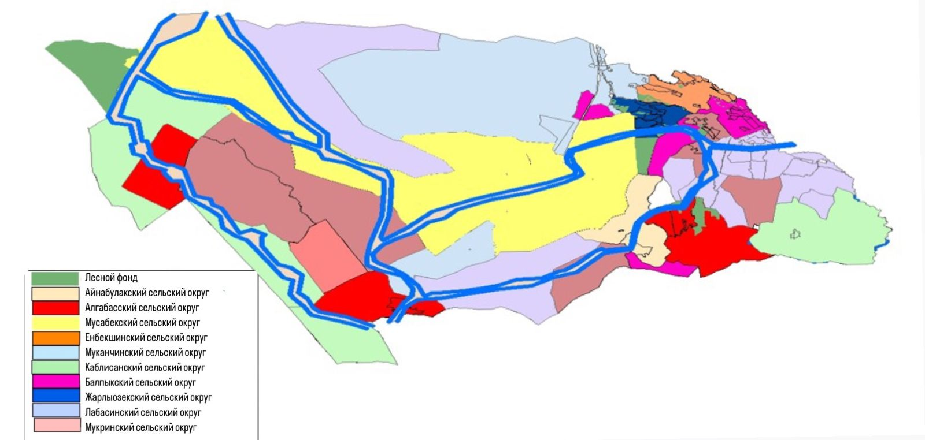

|  |  |
| --- | --- |
|  | Приложение 8 к Плану по управлению пастбищами и их использованию по Коксускому району на 2025-2029 годы |

**Схема доступа пастбищепользователей к водоистчникам (озерам, рекам, прудам, копаням, оросительным или обводительными каналам, трубчатым или шахтным колодцам) составленную согласно норме потребления воды**

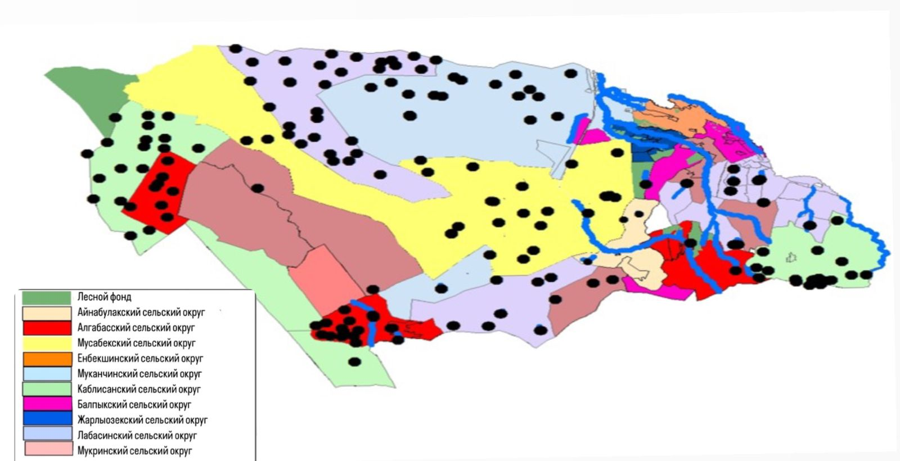

|  |  |
| --- | --- |
|  | Приложение 9 к Плану по управлению пастбищами и их использованию по Коксускому району на 2025-2029 годы |

**Схема перераспределения пастбищ для размещения поголовья сельскохозяйственных животных физических и (или) юридических лиц, у которых отсутствуют пастбища,и перемещения его на предоставляемые пастбища**

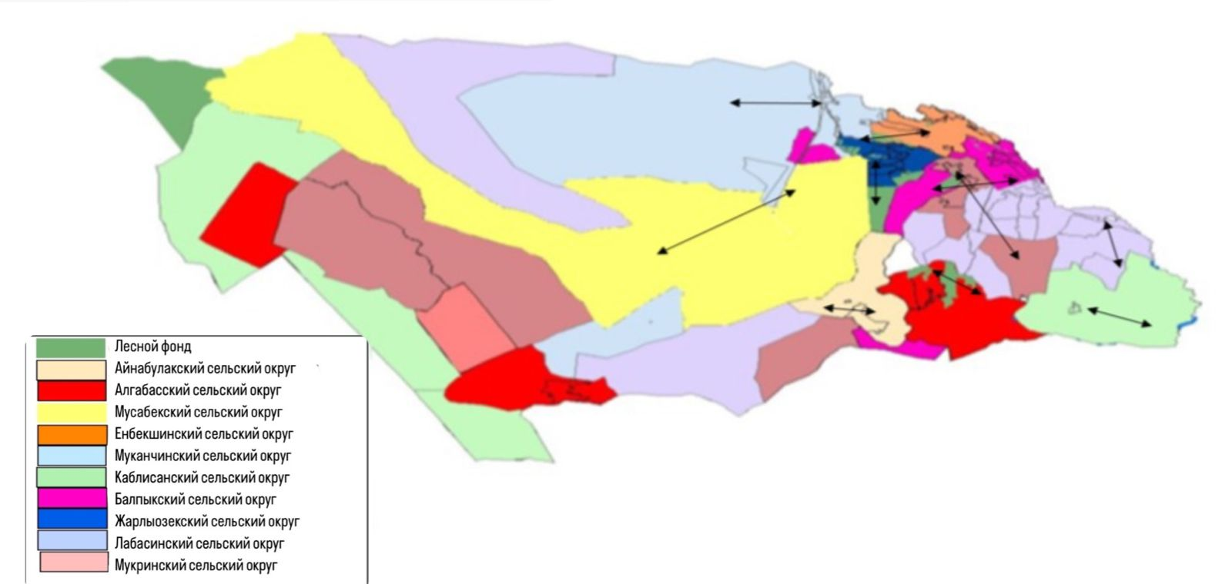

|  |  |
| --- | --- |
|  | Приложение 10 к Плану по управлению пастбищами и их использованию по Коксускому району на 2025-2029 годы |

**Схема размещения поголовья сельскохозяйственных животных на отгонных пастбищах физических и (или) юридических лиц, не обеспеченных пастбищами, расположенными при селе, сельском округе**



|  |  |
| --- | --- |
|  | Приложение 11 к Плану по управлению пастбищами и их использованию по Коксускому району на 2025-2029 годы |

**Карта Коксуского района с обозначенными внешними и внутренними границами и площадями пастбищ, необходимыми для выпаса сельскохозяйственных животных в частном подворье, удовлетворения потребностей населения в зависимости от местных условий и особенностей**

      Айнабулакский сельский округ

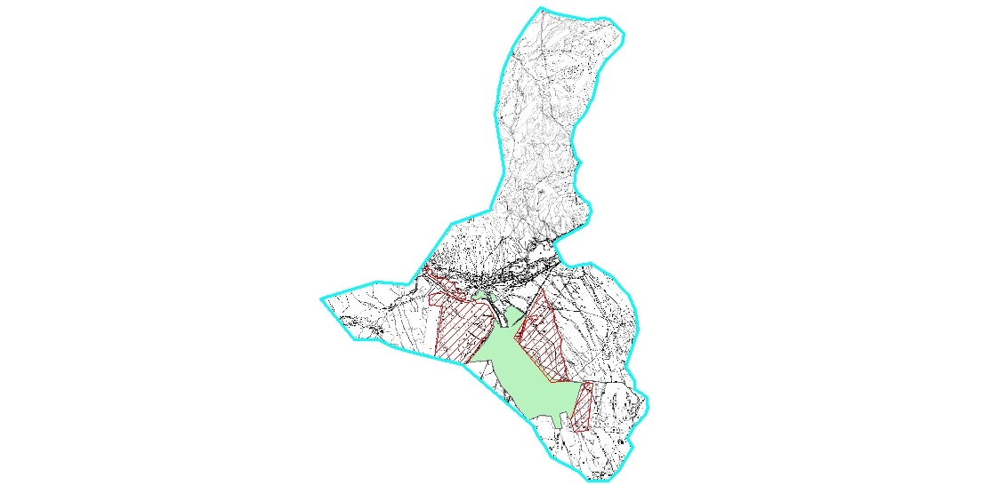

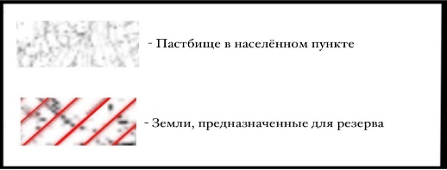

      Алгабасский сельский округ

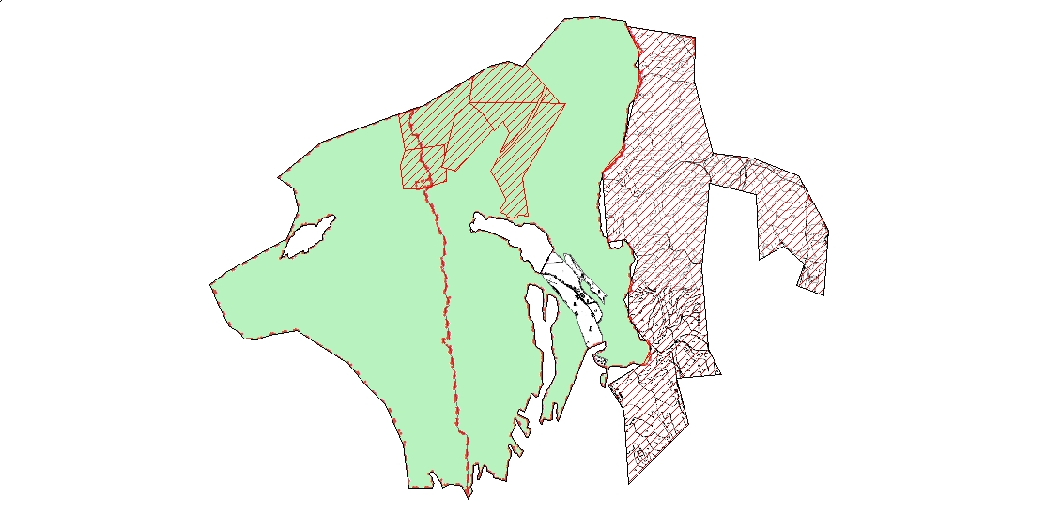



      Балпыкский сельский округ

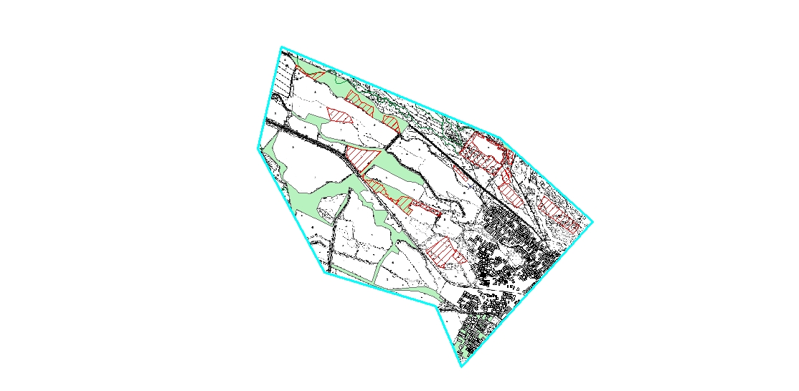



      Енбекшинский сельский округ

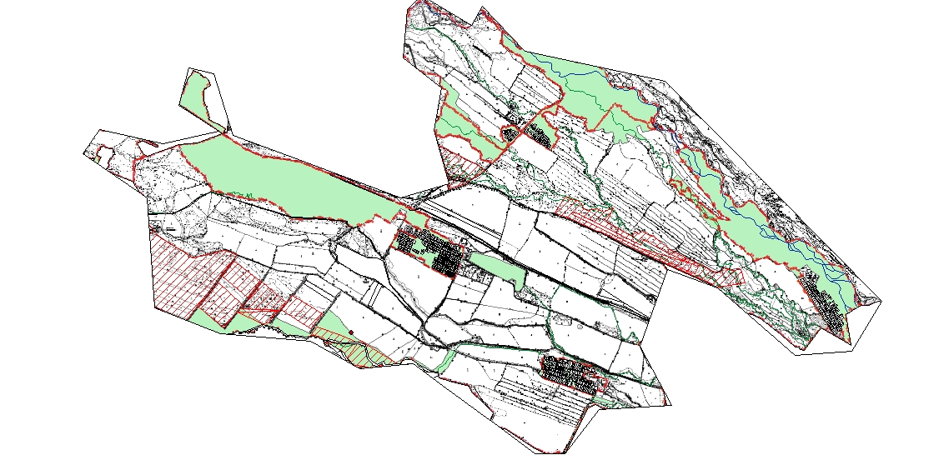



      Мусабекский сельский округ

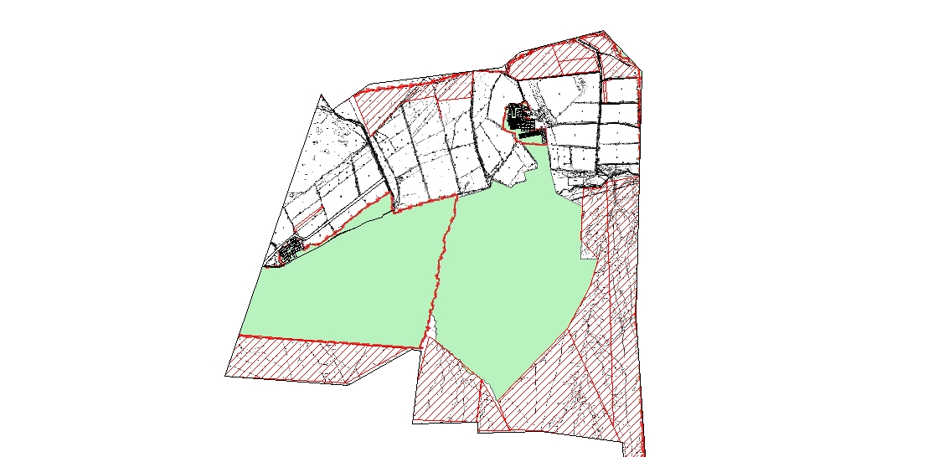



      Каблисинский сельский округ

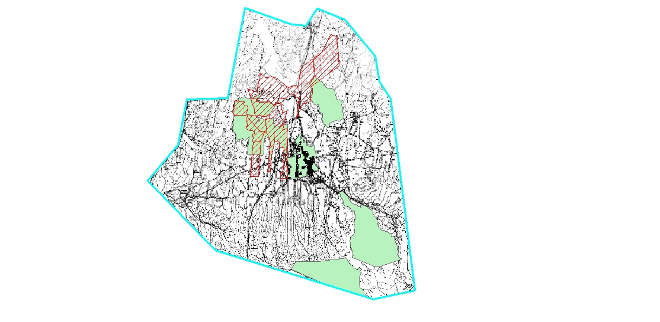



      Лабасинский сельский округ

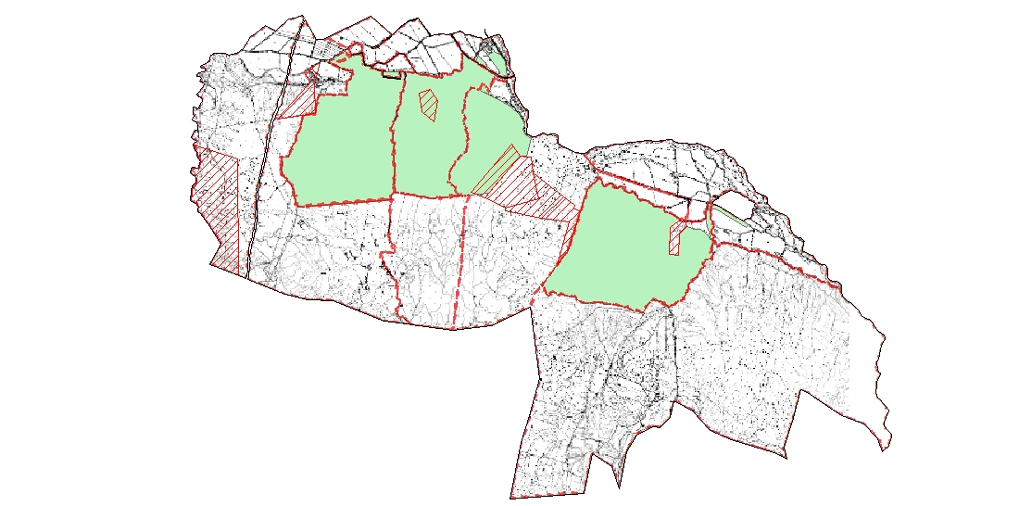



      Муканшинский сельский округ

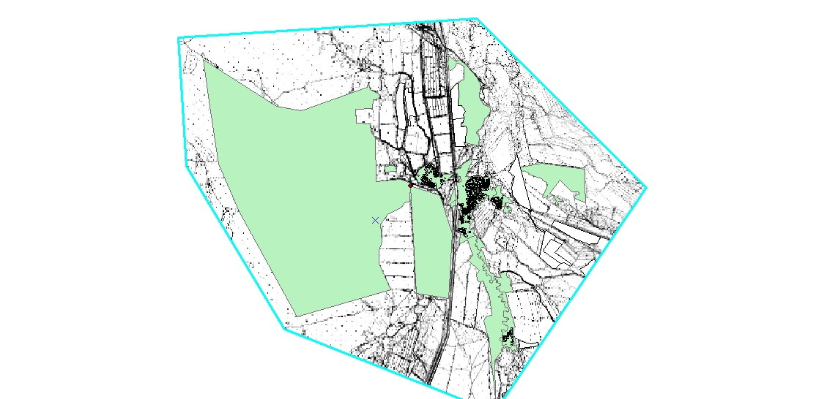



      Мукуринский сельский округ

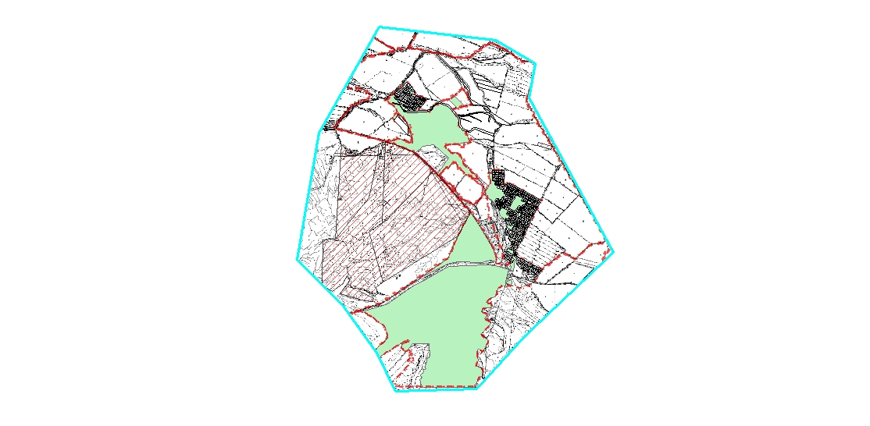



      Жарлыозекский сельский округ

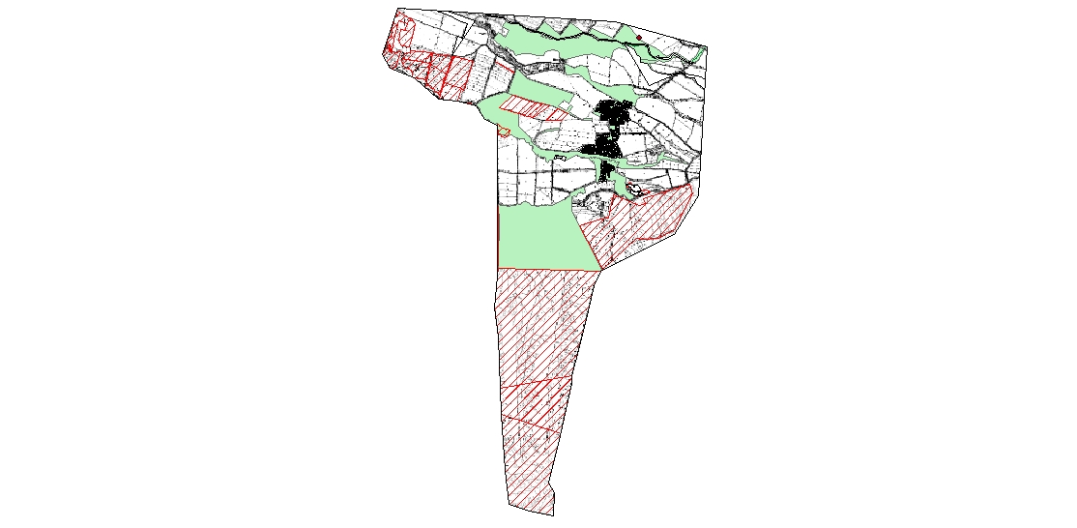



© 2012. РГП на ПХВ «Институт законодательства и правовой информации Республики Казахстан» Министерства юстиции Республики Казахстан